**ЛАБОРАТОРНАЯ РАБОТА №2**

**«Язык SQL. Манипулирование базой данных. Запросы на основе нескольких таблиц»**

**2.1 Цель работы**

Изучить основы реляционной алгебры, как базового средства манипулирования. Выработать у обучающихся практические навыки по работе с реляционными базами данных и представлению запросов как на языке реляционной алгебре, так и SQL.

**2.2 Индивидуальный вариант**

На рисунке 2.1 показана схема базы данных туристического агентства, построенная в соответствии с вариантом 9.

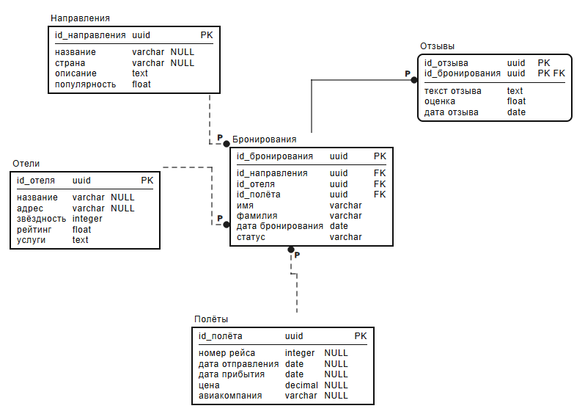

Рисунок 2.1 – Схема базы данных туристического агентства

**2.3 Ход выполнения работы**

2.3.1 После изучения методических указаний были придуманы и написаны запросы, основывающиеся на реляционной алгебре. Запрос, отражающий операции селекции и соединения в одном запросе: необходимо вывести всю информацию о направлениях, которые бронировали люди с именем John. Запрос, представленный в форме РА:

**R** = **σ** (имя = John (bookings))) ►◄directions

direction_id = directions.id

Текст запроса показан в листинге 2.1, результат выполнения на рисунке 2.2.

Листинг 2.1 ­– Запрос, содержащий операции селекции и соединения

select directions.* from bookings join directions on bookings.direction_id = directions.id where bookings.name = 'John';

Рисунок 2.2 – Результат вывода запроса, содержащего операции селекции и соединения

Запрос, использующий операции проекции и деления в одном запросе: выбрать названия отелей, которые есть во всех возможных бронированиях. Запрос, представленный в форме РА:

**R1** = **π** name (hotels)

**R2** = **π** hotel_id (bookings)

**R**= **R1**/**R2**

Текст запроса показан в листинге 2.2, результат выполнения на рисунке 2.3.

Листинг 2.2 ­– Запрос, использующий операции проекции и деления

select distinct name from hotels h1 where not exists

(select hotel_id from bookings where not exists

(select id from hotels h2

where h2.id = h1.id AND bookings.hotel_id = h2.id))

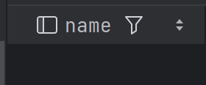

Рисунок 2.3 – Результат вывода запроса, использующего операции проекции и деления

Запрос, использующий операции проекции, объединения и конъюнкции в одном запросе: выбрать идентификаторы отелей либо из бронирования с направлением во францию либо с количеством звёзд больше 4. Запрос, представленный в форме РА:

**R1**=**π** id **σ** stars>4 (hotels)

**R2**=**π** hotel_id(bookings)

**R3=π**id **σ** country=France(directions)

**R**=**R1^R3∪R2**

Текст запроса показан в листинге 2.3, результат выполнения на рисунке 2.4.

Листинг 2.3 – Запрос, использующий операции проекции, объединения и конъюнкции

select bookings.hotel_id from bookings where direction_id in (select id from directions where country = 'France')

union select id from hotels where stars > 4;

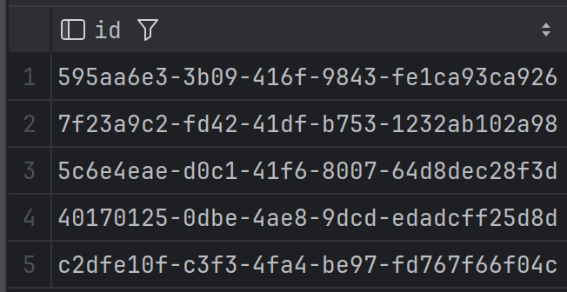Рисунок 2.4 – Результат вывода запроса, использующего операции проекции, объединения и конъюнкции

Запрос, использующий операции соединения и деления в одном запросе: выбрать названия всех отелей в бронированиях, для которых проводились все возможные полёты. Запрос, представленный в форме РА:

**R1**=hotels ►◄bookings

hotels.id = bookings.hotel_id

**R2**= **π** id (flights)

**R**= **R1**\**R2**

Текст запроса показан в листинге 2.4, результат выполнения на рисунке 2.5.

Листинг 2.4 – Запрос, использующий операции соединения и деления

select hotels.name from hotels join bookings b1 on hotels.id = b1.hotel_id

where not exists (select id from flights where not exists

(select id from bookings b2 where b2.id = b1.id and b2.flight_id = flights.id))

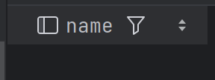

Рисунок 2.5 – Результат вывода запроса, использующего операции соединения и деления

Запрос, использующий операции вычитания и дизъюнкции в одном запросе: выбрать идентификаторы всех полётов, которые не бронировали с 2024-09-04 до 2024-10-30 или их стоимость выше 1000. Запрос, представленный в форме РА:

**R1**=**π** flight_id (bookings)

**R2**=**π** id **σ** cost>1000  (flights)

**R3=π id σ** booking_date>2024-09-04 ^ booking_date<2024-10-30 (bookings)

**R**=(**R1–R3)∪R2**

Текст запроса показан в листинге 2.5, результат выполнения на рисунке 2.6.

Листинг 2.5 – Запрос, использующий операции вычитания и дизъюнкции

flight_id from bookings b1 where not exists (select id from bookings b2 where b1.id = b2.id and booking_date between '2024-09-04' and '2024-10-30')

union select id from flights where cost > 1000;

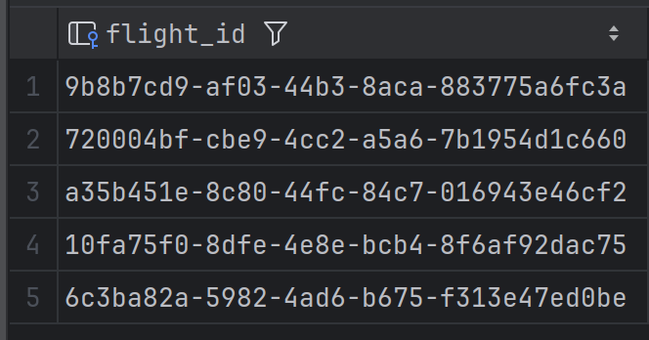Рисунок 2.6 – Результат вывода запроса, использующего операции вычитания и дизъюнкции

Запрос, не реализующийся на РА: вычислить среднюю стоимость полёта в тенге. Текст запроса показан в листинге 2.7, результат выполнения на рисунке 2.8.

Листинг 2.7 ­– Запрос, не реализующийся на РА

select avg(cost)*4.94 as avg_cost from flights;

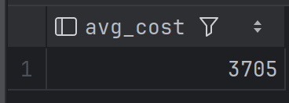

Рисунок 2.8 – Результат вывода запроса, не реализующегося на РА

**Выводы**

В начале выполнения лабораторной работы были изучены методические указания. Были рассмотрены примеры операций реляционной алгебры, а именно: проекция, селекция, объединение, пересечение, вычитание, декартово произведение, соединение и деление. Далее с помощью полученных знаний были придуманы запросы на естественном языке, также они были представлены в форме реляционной алгебры. Затем эти запросы были написаны с помощью PostgreSQL.